FIZIKA 9. razred
Dragi devetošolec.
V tem tednu boš pri fiziki spoznal električni upor. Preden se lotiš dela, pa reši preverjanje znanja na spodnji povezavi. Pred pričetkom reševanja ponovi poglavji o toploti. Pripravi si list in pisalo ter prični z reševanjem. Prijavi se s svojim imenom in priimkom. Preverjaš svoje znanje in ne znanje sošolcev in prijateljev, zato kviz reši samostojno. Po končanem reševanju boš dobil takojšno povratno informacijo o pravilnosti svojih rešitev. Klikni na okence »pregled ocene« in preveri kaj si imel prav in česa ne. Ob napačnih odgovorih se ti izpiše tudi pravilen postopek reševanja. Popravo naredi v zvezek. Gre za preverjanje znanja in pripravo na ocenjevanje. Tudi učiteljici bova preverili, kako uspešen si bil. Veliko uspeha ti želiva .
https://forms.gle/Wzh5cV1ZYMFALHzj8

REŠITVE DELOVNEGA LISTA PRETEKLEGA TEDNA
Rešitve najdeš v posebni datoteki na spletni strani. PREGLEJ kaj si pravilno rešil in česa ne. Popravi svoje zapiske v zvezku.
ELEKTRIČNI UPOR
Pripravi zvezek, svinčnik in računalnik. Pomembne ugotovitve, skice in naloge zapiši v zvezek. Če nimaš računalnika, si pri zapisu odgovorov pomagaj z učbenikom.
1.ELEKTRIČNI UPOR
Preberi si poglavje o električnem uporu na strani 121 in odgovori na spodnje vprašanje.
Zakaj skozi žarnico teče manjši tok, kot skozi sušilnik za lase?

2. OHMOV ZAKON
Na povezavi https://fizikalne.simulacije.si/2015/10/31/enosmerni-elektricni-krog/ se nahaja simulacija el. vezja. Ko odpreš povezavo klikni na »UVOD«. Kako sestaviš el. vezje s pomočjo simulacije? Z miško klikneš na izbrani element električnega vezja (na levi strani) in ga preneseš na delovno površino. Vse elemente moraš skupaj povezati z vodniki oz. žicami. Če se zmotiš, spodaj desno klikni na gumb in poskusiš ponovno. Ničesar ne moreš pokvariti, zato kar veselo preizkušaj funkcije.
- Sedaj v simulaciji sestavi vezje prikazano na spodnji sliki. Vezje je narisano z dogovorjenimi simboli (žarnica, baterija, žice). Mogoče te zanima, zakaj v vezje ne vežemo tudi upornika – če klikneš na žarnico, se spodaj izpiše njen upor, torej tudi žarnica deluje kot upornik. Zaradi preglednosti ne bomo vezali še dodatnega upornika.
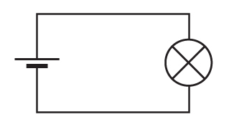 = 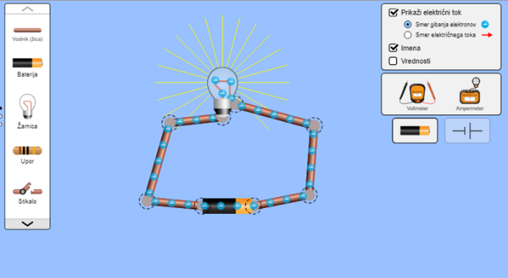
Za merjenje električnega toka in napetosti uporabi voltmeter in ampermeter na desni strani okenca pri simulaciji.
Izmeri električni tok, ki teče skozi vezje:_______________________
Izmeri el. napetost:__________________
- V simulaciji sestavi električno vezje prikazano na spodnji sliki.
Izmeri električni tok, ki teče skozi vezje:_______________________
Izmeri el. napetost:__________________
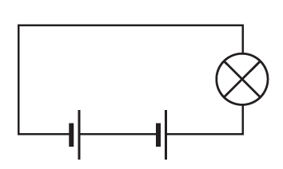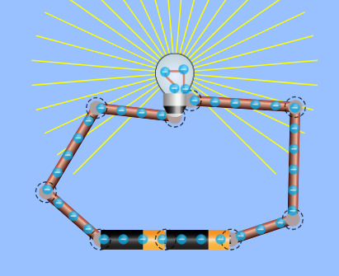

- V simulaciji sestavi električno vezje prikazano na spodnji sliki.
Izmeri električni tok, ki teče skozi vezje:_______________________
Izmeri el. napetost:__________________
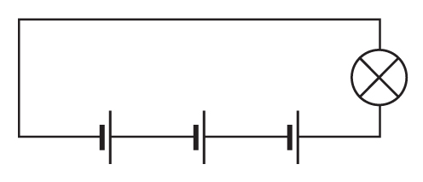

- Vse izmerjene podatke vnesi v spodnjo preglednico (skice električnega vezja in spodnjo preglednico nariši v zvezek):

Število virov napetosti | El. tok (A) | El. napetost (V)
1 baterija
2 bateriji
3 baterije

- V zvezek nariši graf, ki prikazuje odvisnost električnega toka od napetosti. Graf dopolni samostojno z vrednostmi, ki si jih izmeril. Točke poveži. Kaj dobiš?
I(A)

U(V)

- UGOTOVITEV (zapiši v zvezek)
Ugotovimo, da sta napetost in tok __ __ __ __ __SORAZMERNI KOLIČINI. Za tolikokrat kot povečamo napetost, tolikokrat se poveča tok. To zvezo imenujemo OHMOV ZAKON.
Matematično OHMOV ZAKON zapišemo takole:
$$I=\frac{U}{R}$$

EL. TOK EL. NAPETOST EL. UPOR

Znak za upor je velika črka ____.

Enota za upor je ohm (izgovorimo om), znak zanj je velika grška črka omega (Ω).
$$1Ω=1\frac{V}{A}$$

Skupaj rešimo računski zgled:

Upornik z uporom 100 Ω je vezan v el. krog. Skozenj teče tok 1,2 A. Na kolikšno napetost je priključen upornik?
PODATKI:
R = 100 Ω
I = 1,2 A
U = ?
$$U=R∙I=100Ω∙1,2 A=120 V$$

VAJA
- Sedaj reši računski zgled v učbeniku na strani 123.
- V učbeniku na strani 124 reši naloge 1, 3, 5, 6, 7.

3. UPORNIK IN UPOR
Pri zapisu odgovorov na spodnja vprašanja, si pomagaj z učbenikom na strani 123.
Si že videl takšen element v električnem vezju?
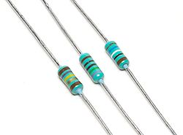

Kakšna je naloga tega elementa (upornika) v električnem vezju?
Kako je sestavljen?
Kaj ti povedo različne barve obročkov na njem?

Oglej si upornik tudi v simulaciji. Lahko samostojno, lahko pa ga vežeš v vezje. Ko klikneš na upornik, se spodaj prikaže drsnik, kjer lahko spreminjaš upor. Kaj opaziš, ko večaš upor?
Pomagaj si s spodnjo sliko:

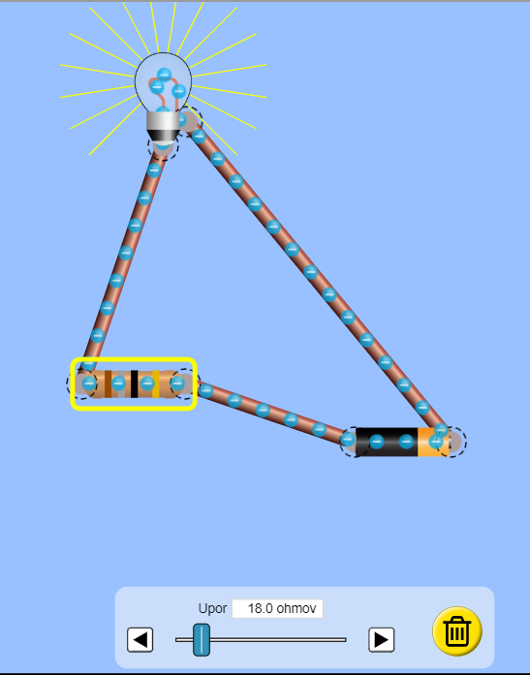

BIOLOGIJA, 9. razred, teden 6
Pozdravljeni, devetošolci.
Pripravila sem vam delo že za 6 teden dela doma. Imate že vsega dovolj? Ste utrujeni od dela doma? Si želite v šolo? Karkoli ste odgovorili, je pravilno.
Hvala vam, da se javljate, hvala, ker pošiljate super poročila, hvala staršem za pomoč.
Prosim vas, da navodila za delo pozorno preberete in se držite rokov, ki so postavljeni za oddajo poročil. Če tega ne zmorete, sporočite, da boste poročila ali rešitve kasneje oddali.
- Ta teden se bomo premaknili s snovjo naprej. Vzemite učbenik in zvezek.
Vaša naloga je:
- da snov na straneh 76 do 79, najprej temeljito preberete (vmesni odhodi v hladilnik prepovedani )
- da naredite izpiske, časovni potek razvoja na Zemlji (str. 76 spodaj) in preglednico (str. 78) obvezno prerišite ali natisnite ustrezno sliko iz spleta.
- Še vedno velja in bo veljalo, tudi, ko bomo že v šoli, da se odpravite v naravo in raziskujte. Narava je tista, ki nam povrne moči po dolgem delu za računalnikom in razbistri misli. Poročilo o terenskem delu oblikujete na računalnik ali v zvezek.
Navodila:
- Oblikujte naslovnico, ki vsebuje vaše podatke (ime, priimek, razred, šolsko leto, predmet), lahko dodate sliko.
- Ni treba oblikovati kazala vsebin ali kazala slik.
- Zapišite, kje ste bili, kdaj, kaj ste opazili, kaj vam je bilo všeč, kaj ne.
- Dodajte fotografije, če so to rastline ali živali, poskusite določiti vrsto in to pod sliko napišite (če ne bo šlo, vam bom z veseljem pomagala).
- Pošljite učiteljici. Veliko vas je poročila že poslala. Navdušena sem nad vašim opazovanjem narave, lepimi fotografijami in iluzijami.

- Z gradivom Iluzije, ki jih lahko narediš sam doma 1., 2. in 3. del, imate veliko veselja in zelo pridno mi pošiljate vaše izdelke. Ta teden je v naši rubriki Naravoslovje 4. del Iluzij . Najdite eksperiment, ki vam ustreza in ga izvedite doma. Če vam noben eksperiment ni všeč, poiščite ustreznega na spletu. Eksperimente zapišite, narišite ali fotografije nalepite v zvezek. Lahko tudi posnamete, naredite predstavitev v obliki PP ali Wordov dokument. Navodila za oblikovanje dokumenta so enaka, kot za terensko delo.
- Predstavitve seminarskih nalog ali le predstavitve ste mi nekateri že pridno poslali v pregled. Sedaj postavljam datum za končno pošiljanje predstavitev (PPT) do 3.5. 2020. Preizkusite se v zagovoru in merite čas.

- Rešeno križanko iz prejšnjega tedna lahko pošljite še do sobote, 18. 4. 2020. Rešitve bomo objavili v ponedeljek, 20.4. 2020.

- Za tiste, ki vam je dolgčas in želite še eksperimentirati, lahko izvedete spodnji poskus.
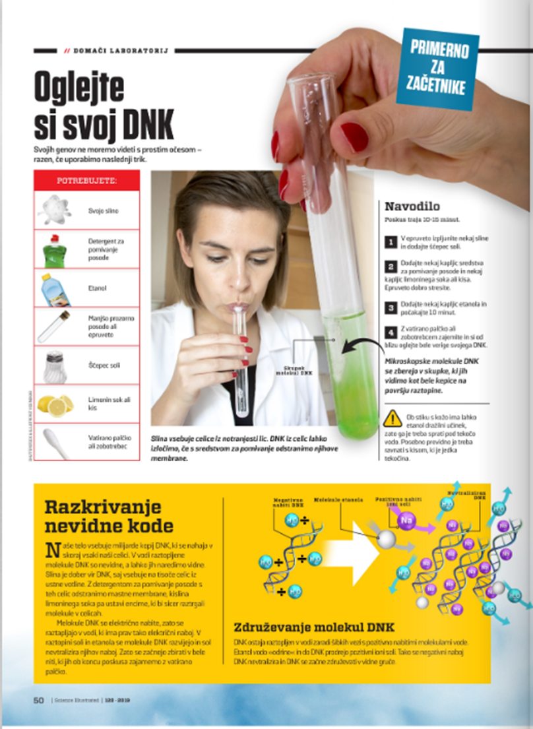

Na voljo sem vam po elektronski pošti (katarina.kunaver@guest.arnes.si) ali po Lo. Polis pošti. Napišite mi, kaj vam je bilo všeč, kaj mislite, da bi lahko bilo bolje, česa je preveč, česa premalo, vaše predloge. Vesela sem vaših sporočil.
Ostanite zdravi. Skupaj zmoremo vse
Veliko zdravčkov vam pošiljam.
Vaša učiteljica Katarina Kunaver

KEMIJA 9. a in 9.c
Dragi devetošolci/-ke,
hvala vsem tistim, ki nama pošiljate v pregled izdelke in povabilo vsem tistim, ki tega še niste storili. Zadnjič si podrobneje spoznal ogljikove hidrate, ki so glavni vir energije za naše telo. Tokrat boš vsebine o ogljikovih hidratih še nekoliko nadgradil. Pogledal si boš oligosaharide in polisaharide. Kot že dvakrat doslej, sva tudi tokrat pripravili domačo nalogo. Odgovore nama pošlji do petka, 24. 4. 2020 na ljubica.jamnik@guest.arnes.si ali mojca.vrtic@guest.arnes.si.
Dosegljivi sva tudi na portalu Lo.Polis.

Želiva ti lepe in mirne počitnice.

Ljubica in Mojca

- Rešitev nalog utrjevanja znanja

- e) Aspartam.
- a) glukoza, fruktoza
- saharoza, laktoza
c) celuloza, škrob

- 6CO₂ + 6H₂O C₆H₁₂O₆ + 6O₂

Strukturna formula monosaharida | 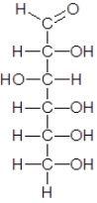 | 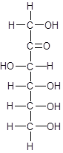
Ime funkcionalne skupine  (aldehidna, ketonska) | ALDEHIDNA | KETONSKA | ALDEHIDNA
Vrsta monosaharida  (pentoza, heksoza) | HEKSOZA | HEKSOZA | PENTOZA

2. Dokazne reakcije za glukozo v vzorcih živilih

V prejšnjem gradivu si spoznal, da uvrščamo glukozo med enostavne sladkorje, monosaharide.

Sedaj boš spoznal, kako dokažemo njeno prisotnost v posameznih živilih.

Glukozo v različnih vzorcih živil dokazujemo s Fehlingovim in Tollensovim reagentom. Oba sta oksidanta. Aldehidna skupina v glukozi se oksidira v karboksilno kislino (CHO dobi še en kisik in nastane COOH). Poskusa bomo izvedli v šoli. Tokrat si ju oglej s pomočjo spodnjih posnetkov.

Pri Fehlingovemu reagentu se modra barva reagenta spremeni v rdečerjavo. https://eucbeniki.sio.si/kemija9/1951/index4.html

Pri Tollensovem reagentu se na steni epruvete pojavi elementarno srebro. https://eucbeniki.sio.si/kemija3/1181/index2.html

- Delo z učbenikom.
Preberi besedilo iz učbenika na str. 87. Odgovore na označene naloge si zapiši v zvezek.
Če se spomniš, smo že zadnjič povedali, kaj so oligosaharidi. Kaj pa disaharidi?
- Pojasni zgradbo disaharida.
- Iz katerih dveh monosaharidnih enot je sestavljena molekula saharoze?
Ker imajo oligosaharidi dolge in zapletene formule, jih predstavljamo poenostavljeno.
Poglej si v učbeniku poenostavljen prikaz. Kot vidiš, so monosaharidne enote povezane med seboj preko kisikovega atoma (glikozidna vez).
Kot si že napisal, nastane molekula disaharida iz dveh monosaharidnih enot. Nasprotna reakcija je hidroliza.
- Kateri disaharid srečamo v mleku?
č) Iz katerih dveh rastlin pridobivamo saharozo ali jedilni sladkor?
Preberi še besedilo iz učbenika na str. 88 in odgovori še na naslednja vprašanja.
a) Kaj so polisaharidi?
b) Pojasni zgradbo polisaharidov škroba in celuloze.
c) Kje lahko najdemo celulozo in kje škrob?
č) Kakšen je pomen škroba in celuloze za rastline?
d) Kakšen je pomen glikogena za živali in ljudi?

4. Dokazna reakcija za škrob v vzorcih živil
Škrob dokazujemo z jodovico. Če se živilo obarva temno modro je to dokaz za prisotnosti škroba. Poskus bomo izvedli v šoli. Sedaj si ga oglej s pomočjo spodnjega posnetka.
https://eucbeniki.sio.si/kemija9/1270/index4.html

- Praktično delo
Oceni, kaj je slajše?
Veliko molekul ima svoj okus. Ta je najbolj raziskan za sladkost. Ogljikovi hidrati niso vsi enako sladki, majhna sprememba v strukturi spremeni okus.
Doma poišči saharozo (v prahu, da boš lažje okušal), glukozo (nahaja se tudi v medu), laktozo (nahaja se v mleku), morda imaš kakšno umetno sladilo (Natreen) ali naravno (Stevio -rastlina) idr.
Pripravi svojo lestvico sladkosti in jo primerjaj s podatki spodaj. Se tvoja lestvica ujema z zapisanimi podatki?
Sladkor Relativna sladkost (večja številka, slajše je)
Saharoza 100
Laktoza 16
Med (glukoza) 97
Glukoza 74,3

- Vprašanja za utrjevanje. Odgovore pošlji do petka, 24. 4. 2020.
- Kako se imenuje vez, ki povezuje dve ciklični molekuli monosaharidov v disaharidno molekulo. ____________________

- Ovrednoti trditve. Ob pravilni vpiši P, ob napačni N.
- Ogljikovi hidrati so spojine, ki jih uvrščamo med kisikove organske spojine._______
- Oligosaharidi so enostavni ogljikovi hidrati._____
- Saharoza je disaharid.______
- Celuloza je najbolj razširjena organska snov na Zemlji._____
- Škrob je v semenih in gomoljih rastlin, kjer ima vlogo rezervne hrane._____

č) Škrob in celuloza sta naravna polimera. ________

- V čašo damo košček kruha in vodo ter pomešamo. Nato dodamo kapljico raztopine joda. Pojavi se modro obarvanje. Katero snov v kruhu smo s tem dokazali?

- Dodatna gradiva za tistega, ki želi več
www.iRokus.si (Peti element 9 (učbenik), str. 50-53)
i-učbenik kemija 9 (str.140 do 156)
www.znamzavec.si (Kemija 9, Kisikova družina organskih spojin str. 34-47)

KEMIJA 9.b
Dragi devetošolec-ka,
hvala vsem tistim, ki mi pošiljate v pregled naloge in povabilo vsem tistim, ki tega še niste storili. Poglavje organskih kisikovih spojin smo zaključili. Danes boš spoznal eno izmed skupin organskih dušikovih spojin, aminokisline. Tudi tokrat sem pripravila naloge za utrjevanje znanja. Odgovore mi pošlji do petka, 24. 4. 2020, na e-naslov: mojca.vrtic@guest.arnes.si. ali na portal Lo.Polis.

Želim ti lepe in mirne počitnice.
Mojca

- Rešitev nalog utrjevanja znanja

1. a) N
b) N
c) P
č) P

d) P

- ALDEHIDNA

3. c

- a, b, c

- GESLO: GLUKOZA

 |  |  | 1 | G | L | I | K | O | Z | I | D | N | A | V | E | Z
 | 2 | M | I | L | A
 | 3 | E | M | U | L | G | A | T | O | R
 |  | 4 | Š | K | R | O | B
 |  | 5 | P | O | L | I | E | S | T | R | I
 | 6 | R | A | Z | K | U | Ž | E | V | A | N | J | E
7 | O | L | J | A

- Delo z učbenikom

V zvezek zapiši naslov novega poglavja: DUŠIKOVA DRUŽINA ORGANSKIH SPOJIN in spodnjo razlago.

V dušikovih organskih spojinah je vezan element dušik. Pomembne skupine so:

AMINI (imajo –NH_{2,} amino funkcionalno skupino) Npr. CH₃NH₂ (METILAMIN)

NITRO SPOJINE (imajo -NO_{2,} nitro funkcionalno skupina). Npr. C₆H₅NO₂ (NITROBENZEN)

AMINOKISLINE (AK) (imajo amino skupino –NH_{2,} in karboksilno skupino, -COOH) Npr. NH₂CH₂COOH (2-AMINOETANOJSKA KISLINA)

Danes bomo spoznali Aminokisline. Naslov zapiši v zvezek.

Preberi besedilo v učbeniku na str. 98 in 99. Odgovore na vprašanja zapiši v zvezek.
- Kateri dve funkcionalni skupini sta v molekuli aminokisline?
- Koliko amonokislin prevladuje v naravi?

c) Prepiši spodnji primer poimenovanja aminokisline GLICINA.
2 1

CH₂-COOH (2-AMINOETANOJSKA KISLINA)

NH₂
V MOLEKULI STA DVA C ATOMA, ZATO ETANOJSKA KISLINA. PREDNOST PRI OŠTEVILČENJU IMA COOH SKUPINA (ZATO NAD NJENIM C ATOMOM ŠTEVILKA 1)

NA DRUGEM C ATOMU JE VEZANA NH₂ (AMINO SKUPINA)

Za poimenovanje aminokislin navadno uporabljamo domača imena (npr. GLICIN, ALANIN). Imena pogosto okrajšamo s tremi črkami , ki izhajajo iz angleškega imena aminokisline (npr. GLICIN-gly ali ALANIN-Ala).
- Kaj so esencialne aminokisline?
- Opiši lastnosti aminokislin.

Aminokisline se povezujejo v beljakovine.

- Dokazna reakcija za prisotnost dušika v beljakovinah

Dušik v nekaterih vrstah organskih spojin dokažemo kot amonijak. Pri segrevanju v bazični raztopini beljakovine razpadejo, pri tem nastane amonijak. Poskus bomo izvedli v šoli. Tokrat si ga oglej s pomočjo posnetka. https://eucbeniki.sio.si/kemija9/1105/index.html

- Naloge za utrjevanje znanja. Odgovore pošlji do petka, 24. 4. 2020
- Katere štiri elemente najdemo v molekulah vseh aminokislin? ________________________
- Aminokisline so pomembne organske dušikove spojine. Kateri dve funkcionalni skupini sta v molekuli aminokisline?_______________________________________________________
- Poimenuj aminokislino. Najprej navedi položaj amino skupine, nato položaj radikala. Na koncu preveri, koliko ogljikovih (C) atomov ima kislina.
CH₃ NH2
CH₃- CH - CH-COOH

- Dodatna gradiva za tistega, ki želi več
www.iRokus.si (Peti element 9 (učbenik), str. 63)
i-učbenik kemija 9 (str.164, 165)
www.znamzavec.si (Kemija 9, Dušikova družina organskih spojin str. 9, 10)

